**windows驱动程序数字签名**

问题描述：  
Win7电脑在安装程序时报错“Windows要求已数字签名的驱动程序”，如下图所示，  
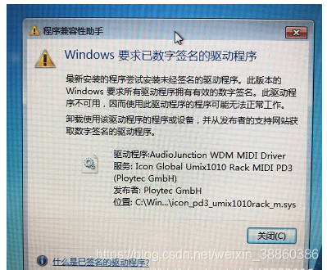

解决办法：  
这是Windows下的一个安全警告，正常情况下我们可以通过关闭系统的数字签名验证，避免这个错误,重新安装驱动即可，关闭方法参考如下  
Windows下如何禁用数字签名

但是Windows7系统在按照如上所示的方法关闭后，如果发现错误依然存在，这个时候是因为你的操作系统，接近于纯净版没有任何更新补丁或者还未通过更新安装过一个数字签名验证的补丁，导致即便是系统关闭了验证，也还是会有这个错误提示，我们可以根据自己操作系统的位数，自行下载这个补丁，手动安装之后重启电脑,再次安装驱动即可

32位：<https://www.microsoft.com/zh-CN/download/details.aspx?id=46078>

64位：<https://www.microsoft.com/zh-CN/download/confirmation.aspx?id=46148>